**Год охраны окружающей среды.**

В рамках мероприятий по Году охраны окружающей среды, в нашем корпусе прошли два интересных мероприятия для родителей с детьми младшего возраста, воспитанников группы кратковременного пребывания. Это интегрированное занятие **«В гостях у леса»** и психолого-педагогический семинар-практикум в Серебряном бору **«Однажды на лесной полянке»** под руководством воспитателя Ивановой Ирины Александровны, музыкального руководителя Симоновой Ирины Анатольевны, педагога - психолога Мусаелян Нонны Юрьевны.

Нетрадиционные формы работы педагога-психолога и воспитателей всегда интересны для родителей, помогают сотрудничеству детского сада и семьи.

На занятии дети познакомились с обитателями леса, с правилами поведения и безопасности в лесу. Через игры закрепили знания о различных деревьях, птицах, грибах, ягодах, насекомых. Дети пели песни, читали стихи, останавливались на полянке цветов, опушке леса, играли в игры «По болоту через кочки». В конце занятия все дети высказали желания стать другом природы, беречь ее и охранять.

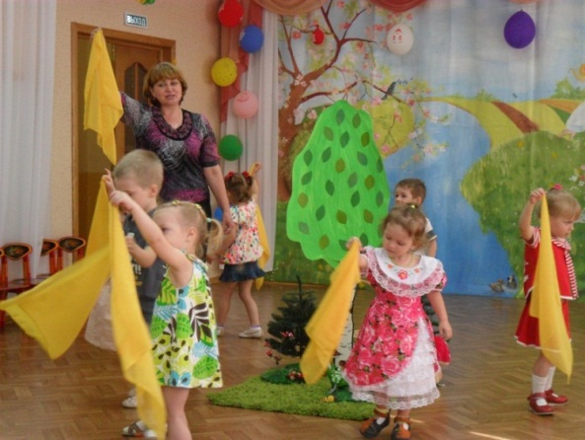

Вечером родители с детьми выехали в Серебряный бор!

Воспитатель Иванова Ирина Александровна инсценировала с детьми сказку, провела беседу на тему «Обитатели леса», дети слепили поделки из природного материала «Веселый ежик», играли в подвижные игры, читали стихи.

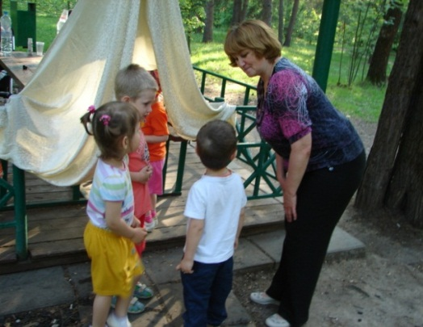

Педагогом-психологом Мусаелян Нонной Юрьевной проведен семинар-практикум с элементами тренинга для родителей, которые с удовольствием выполняли все упражнения.

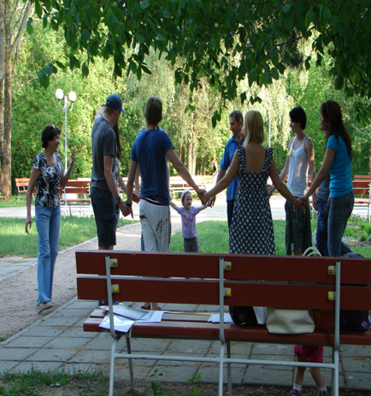 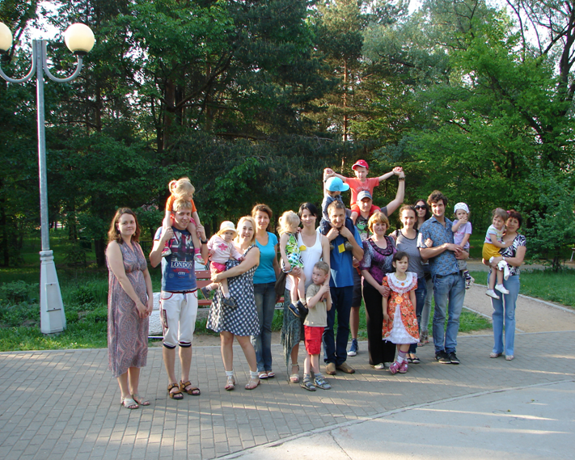

В заключении совместного семинара-практикума родители с детьми, воспитатель и психологи поиграли в веселую игру «Раздувайся пузырь».

Проведенное нами мероприятие оставило положительные эмоции и отзывы родителей.

Педагог- психолог Мусаелян Н.Ю.; ст. воспитатель Павленко Э.А.